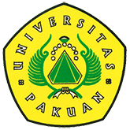

Pelatihan dan Pembekalan Memasuki Dunia Kerja Bagi Calon Wisudawan Universitas Pakuan

Ditulis oleh : B.A | merans – 28 November 2018

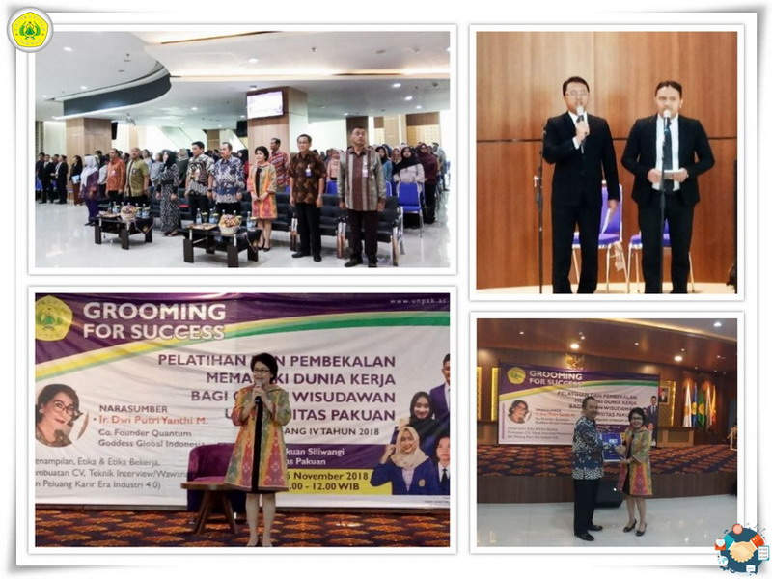
Unpak - Era Industri 4.0 merupakan suatu tantangan masa kini dan masa depan di dalam berbabgai kehidupan manusia yang wajib menyesuaikan kemampuan untuk berhubungan dan berkomunikasi dengan satu sama lainnya melalui perkambangan teknologi jaringan dunia maya (Internet).
Hal ini menjadi jembatan tranparansi informasi sehingga adanya keputusan mandiri yang dapat menopang kehidupan dengan melakukan tugas semandiri mungkin.
Untuk membekali 662 calon wisudawan Universitas Pakuan, bersama Lembaga Kantor Urusan Internasional dan Pengembangan Karir Universitas Pakuan berkontribusi guna memantapkan untuk berbagi kepada calon wisudawan dengan melaksanakan Grooming For Success "Pelatihan dan Pembekalan memasuki dunia kerja" dengan menghadirkan nara sumber Ir. Dwi Putri Yanthi M Co. Founder Quantum Goddess Global Indonesia.
Kegiatan ini memberikan harapan baik, guna mempercantik, memiliki kepribadian yang unggul, mandiri dan berkarakter bagi setiap calon wisudawan Universitas Pakuan dalam mengahadapi lapangan pekerjaan atau memulai, melanjutkan dunia usahanya.
Kegiatan ini dapat mewarnai kepribadian dalam berbagai kehidupan dimana kita akan berhadapan dengan unsur lapisan masyarakat yang banyak ragamnya.
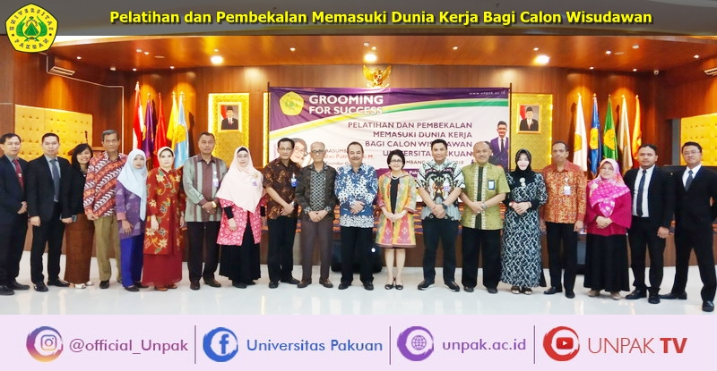
Rektor Universitas Pakuan Dr. H. Bibin Rubini, M.Pd guna meraih peluang kerja hanya dengan ijazah dan indek prestasi saja di dalam Era Industri 4.0 tidak bisa dikatakan sukses, bagi calon wisudawan yang telah melatih kepribadian yang baik didalam menatap dan menyimak untuk mendengarkan orang berbicara sudah tentu mendapatkan manfaatnya yang luar biasa, dibandingkan yang tidak melalukan. Sehingga manfaat kegiatan Grooming For success bisa merubah seseorang untuk percaya diri bagaimana untuk meraih kesuksesan.
Pembekalan untuk para calon wisudawan Universitas Pakuan mengadirkan nara sumber Ir. Dwi Putri Yanthi M. untuk membagi pengalaman kinerjanya yang telah dilakukan di berbagai lingkungan perusahaan ini menjadikan kebahagian sendiri untuk ke 2 kalinya bisa berbicara dihadapan sivitas akademika Universitas Pakuan. Karena ini penjadi peluang bagi saya untuk menerangi harapan anak bangsa yang akan berhadapan dengan kesibukan mencari peluang lingkungan kerja.
Grooming For Succsess bagaikan pintu gerbang untuk Pelatihan dan Pembekalan Memasuki Dunia Kerja Bagi Calon Wisudawan Universitas Pakuan. Untuk mengerti bagaimana nilai-nilai penampilan etika seseorang dalam meraih kerja, menata bagaimana ketentuan formal pembuatan data pribadi untuk melengkapi ijazah yang telah diperolehnya serta trik teknik interview menangkan peluang karir di Era Industri 4.0.
Copyright © PUTIK – Universitas Pakuan

